 | 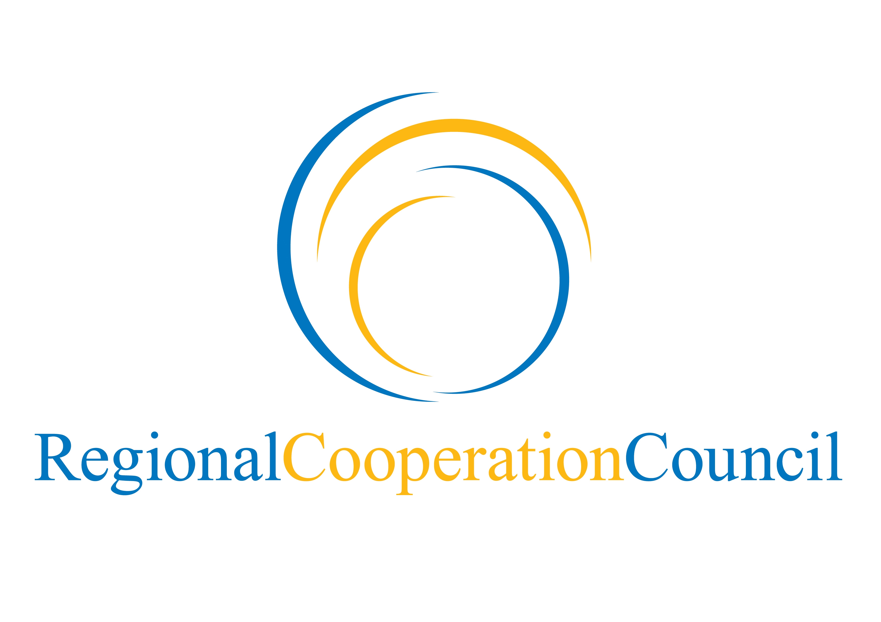 | 

POZIV MEDIJIMA

Glavni ravnatelji javnih servisa Jugoistočne Europe potpisat će protokol o suradnji u Sarajevu, uz podršku RCC-a

SARAJEVO, 28. rujan 2011. godine – Glavni ravnatelji 13 javnih servisa iz Jugoistočne Europe potpisat će protokol o regionalnoj suradnji u petak, 30. rujna, u Sarajevu, uz podršku Vijeća za regionalnu suradnju (RCC) i Europske unije radiotelevizija (EBU).

Protokol o regionalnoj suradnji na obrazovanju i obuci između članica Europske udruge javnih servisa Jugoistočne Europe produbit će suradnju u ovom području među javnim servisima u Jugoistočnoj Europi.

Skup zajednički organiziraju Europska udruga javnih servisa Jugoistočne Europe, Radio-televizija Bosne i Hercegovine, i Tajništvo RCC-a.

Cilj sporazuma je da se djelatnicima na svim razinama omogući uspješno savladavanje sadašnjih i budućih izazova, te da se poveća doprinos javnih servisa razvoju suvremenih, demokratskih društava u Jugoistočnoj Europi, kroz niz aktivnosti kojima se pospješuje misija javnih servisa potpisnica.

Skup će otvoriti Hido Biščević, glavni tajnik RCC-a, Josip Popovac, predsjednik Europske udruge javnih servisa Jugoistočne Europe, i Mehmed Agović, glavni ravnatelj Radio-televizije Bosne i Hercegovine.

Treći sastanak Odbora za obrazovanje Udruge održat će se dan prije potpisivanja protokola, 29. rujna 2011. godine.

Pozivamo predstavnike medija da prisustvuju potpisivanju protokola, koje će se održati u petak, 30. rujna 2011. godine, u 11:30 sati u Tajništvu RCC-a, Trg Bosne i Hercegovine 1/V, 71000 Sarajevo, Bosna i Hercegovina.

_________________________

Kao nasljednik Pakta o stabilnosti za Jugoistočnu Europu, RCC potiče regionalnu suradnju te potpomaže europske i euro-atlantske integracije u Jugoistočnoj Europi. Vijeće je u svom radu usmjereno na gospodarski i socijalni razvoj, infrastrukturu i energetiku, pravosuđe i unutarnje poslove, sigurnosnu suradnju, izgradnju ljudskih potencijala i parlamentarnu suradnju. Sjedište RCC-a je u Sarajevu, Bosna i Hercegovina, a u njegovom članstvu je 46 zemalja, organizacija i međunarodnih financijskih institucija.

Europska udruga javnih servisa u Jugoistočnoj Europi osnovana je u studenom 2010. godine kao neprofitno strukovno tijelo javnih servisa u regiji. Vijeće za regionalnu suradnju podržalo je uspostavljanje udruge.

